编号：
实习 | 一 | 二 | 三 | 四 | 五 | 六 | 七 | 八 | 九 | 十 | 总评 | 教师签名
成绩

武汉大学计算机学院
《编译原理》课程
语法分析
实习报告

编 号： 班序号 CP533
实习题目： 小（Mini）语言的语法分析器
专业（班）：
学生学号：
学生姓名：
任课教师： 杜 卓 敏

２０２５ 年 6 月 3 日

目 录
目 录 2
一、语言语法规则（自然语言描述） 3
二、文法定义 5
三、语法分析算法 6
四、出错处理出口 8
五、测试计划 10

一、语言语法规则（自然语言描述）
本语言是一个小型Mini语言，包括基本的算术表达式、逻辑表达式、赋值语句、if-then 分支结构、while循环结构等基本控制结构。该语言的语法接近于Pascal语言，以下是该语言的语法规则详细描述：
- 程序结构
程序的最基本构成单元是程序本身。该程序由一个program关键字开始，后跟一个标识符作为该程序的程序名称，然后是一个分号作为声明的结束。程序的主体部分位于begin和end关键字之间。
- Program：
语法：Program -> program ID; Block
其中program是程序的起始标志，ID是程序名，Block是程序主体部分的语句块。
- Block：
语法：Block -> begin StmtList end
程序块由begin关键字开始，包含语句列表（StmtList），以end关键字结束。
- Stmt：
语法：
StmtList -> Stmt (; Stmt)*
Stmt -> 赋值语句(AssignStmt) | if语句(IfStmt) | while语句(WhileStmt) | 空
语句列表由一个或多个语句组成，语句之间用分号;分隔。语句可以是赋值语句、if语句、while语句，或者为空（空语句）。
- 语法结构
程序的主体部分包含若干个语句。语句有几种类型，包括赋值语句、条件语句和循环语句。
- 赋值语句:
用于给变量赋值。由一个标识符、赋值运算符:=和一个表达式构成。
语法：AssignStmt -> ID := Expr
说明：赋值语句由标识符（变量名）、赋值符号:=和表达式组成
约束：左值必须是标识符（变量名），不能是数字或其他类型
- if-then分支结构
用于根据条件执行不同的语句。由if关键字开始，接着是一个条件表达式，然后是then关键字，最后是执行的语句。
语法：IfStmt -> if Cond then Stmt | Block
说明：if语句由if关键字开始，后跟条件表达式（Cond），然后是then关键字，最后是语句。此处语句可以为Block，用begin-end进行嵌套。
- while循环结构
用于根据某个条件反复执行某个语句。由while关键字开始，接着是一个条件表达式，然后是do关键字，最后是循环体。
语法：WhileStmt -> while Cond do Stmt | Block
说明：while语句由while关键字开始，后跟条件表达式（Cond），然后是do关键字，最后是语句。此处语句可以为Block，用begin-end进行嵌套。
- 表达式
表达式是计算值的基本单元，包含数字、标识符以及运算符。表达式的主要作用是进行算术运算或者作为条件表达式的条件。
- 算术表达式
Expr -> Term ((PLUS | MINUS) Term)*
Term -> Factor ((MUL | DIV) Factor)*
Factor -> NUM | ID | LPAREN Expr RPAREN
说明：
- 表达式由项（Term）和加减运算符（+、-）组成
- 项由因子（Factor）和乘除运算符（*、/）组成
- 因子可以是数字、变量或括号表达式
- 运算符优先级：括号 > 乘除 > 加减
- 条件表达式
条件表达式通常用于判断两个表达式之间的关系，常见于if语句和while循环语句的条件部分。条件表达式由两个表达式和一个关系运算符构成。
语法：Cond -> Expr RELOP Expr
说明：条件表达式由两个算术表达式和一个关系运算符（RELOP）组成
支持的关系运算符：<, >, =, !=, <=, >=

二、文法定义
基于上述语言规则，以下是文法定义：
- Program
Program -> PROGRAM ID SEMICOLON Block
程序的结构由 PROGRAM 关键字开始，后面跟一个标识符 ID（代表程序名），接着是一个分号 SEMICOLON，最后是程序的主体部分（Block）。
- Block
Block -> BEGIN StmtList END
程序的主体部分是一个语句列表，语句列表由 BEGIN 和 END 关键字包围，语句之间通过分号分隔。StmtList 是语句列表，包含多个语句。
- StmtList
StmtList -> Stmt SEMICOLON StmtList | Stmt
语句列表可以是一个语句后跟一个分号和另一个语句列表（递归定义），或者只有一个语句。这表示语句可以连续排列，且每个语句后跟一个分号。
- Stmt
Stmt -> AssignStmt | IfStmt | WhileStmt
每个语句（Stmt）可以是赋值语句（AssignStmt）、条件语句（IfStmt）或循环语句（WhileStmt）。
- AssignStmt
AssignStmt -> ID ASSIGN Expr
赋值语句由一个标识符 ID（变量名）、赋值运算符 ASSIGN（通常是 :=）和一个表达式 Expr 组成。此规则表示程序中为某个变量赋值。
- IfStmt
IfStmt -> IF Cond THEN Stmt | Block
条件语句以 IF 关键字开始，后跟一个条件表达式 Cond，然后是 THEN 关键字，接着是执行的语句（Stmt）。该规则表示程序根据条件是否成立来执行某个语句。
- WhileStmt
WhileStmt -> WHILE Cond DO Stmt | Block
循环语句以 WHILE 关键字开始，后跟一个条件表达式 Cond，然后是 DO 关键字，接着是执行的语句（Stmt）。该规则表示程序在条件为真时执行循环体。
- Expr
Expr -> Term (PLUS | MINUS Term)*
表达式由一个或多个项（Term）组成，项之间用加法运算符 PLUS 或减法运算符 MINUS 连接。表达式表示算术运算，可以通过加法或减法组合多个项。
- Term
Term -> Factor (MUL | DIV Factor)*
项由一个或多个因子（Factor）组成，因子之间用乘法运算符 MUL 或除法运算符 DIV 连接。项表示乘法或除法运算，保证乘除法的优先级。
- Factor
Factor -> NUM | ID | LPAREN Expr RPAREN
因子是表达式中的最小单位，可以是一个数字（NUM）、一个标识符（ID）或者一个括号内的表达式（LPAREN Expr RPAREN）。
- Cond
Cond -> Expr RELOP Expr
条件表达式由两个表达式（Expr）和一个关系运算符（RELOP）组成。关系运算符包括常见的比较运算符，如 =（等于）、!=（不等于）、<（小于）、>（大于）、<=（小于等于）和 >=（大于等于）。条件表达式用于 if 和 while 语句中，判断两个表达式的关系是否成立。

三、语法分析算法
本代码采用了自顶向下的递归下降算法，每个文法规则对应一个递归的解析函数。以下是各个部分的详细说明。
- 程序入口
在 parse() 函数中，程序从 Program 函数开始，递归地调用其他函数，逐步解析语法树的各个节点，直到处理完整个输入。
ASTNode* Program(ostream& out) {
auto node = new ASTNode{ "程序" };

// 检查program关键字
if (currentToken.type != PROGRAM) {
error("程序必须以program关键字开始", out);
}
node->children.push_back(new ASTNode{ "关键字: " + currentToken.value });
eat(PROGRAM, out);

// 检查程序名
if (currentToken.type != ID) {
error("program后必须跟程序名", out);
}
node->children.push_back(new ASTNode{ "程序名: " + currentToken.value });
eat(ID, out);

// 检查分号
if (currentToken.type != SEMICOLON) {
error("程序名后必须有分号", out);
}
eat(SEMICOLON, out);

// 处理程序体
node->children.push_back(Block(out));

// 检查结束点号
if (currentToken.type != DOT) {
error("程序必须以点号结束", out);
}
eat(DOT, out);

return node;
}

- 语法分析过程
每个函数表示一个语法规则，函数之间的调用顺序代表了文法的递归结构。
Program() 函数表示文法中的 program 结构，首先消耗 PROGRAM 类型的 token，然后处理后续部分。Block() 函数表示一个代码块，包含 begin 和 end，并且递归地处理语句列表。StmtList() 函数处理语句列表，可以是多个语句（如赋值、条件语句等），通过 Stmt() 来处理具体的语句类型。Stmt() 函数根据当前 token 判断语句的类型，调用对应的处理函数（如 AssignStmt()、IfStmt() 等）。
其它函数（如 Expr()、Term()、Factor()）处理表达式的各个部分，通过递归调用处理加法、乘法、括号等结构。

- 递归下降解析
该算法使用递归下降的方式处理每一个语法规则。递归下降解析是自顶向下的解析方法，每个非终结符都对应一个递归函数，递归函数根据当前的输入 token 判断如何继续解析。
例如：
- Expr() 函数处理加法和减法，调用 Term() 函数处理乘法和除法。
- Term() 函数处理乘法和除法，调用 Factor() 函数处理数字、标识符以及括号表达式。

- 构建语法树
每个规则都会创建一个 ASTNode 节点，并将解析的结果作为子节点附加到它。最终的语法树会呈现出源代码的结构。例如：
ASTNode* Block(ostream& out) {
auto node = new ASTNode{ "块" };
eat(BEGIN, out);
node->children.push_back(StmtList(out));
eat(END, out);
return node;
}

四、出错处理出口
- error()函数
代码中的 error() 函数用于处理遇到错误时的情况。它接收一个错误信息和输出流 out，将错误信息输出到指定的流中（如文件或控制台）。
void error(const string& message, ostream& out) {
out << "错误：" << message
<< "（在行 " << currentToken.line << ", 列 " << currentToken.col
<< "，遇到 '" << currentToken.value << "'）" << endl;
throw runtime_error("语法错误");
}
message 是错误描述，currentToken是当前正在处理的token，它包含了token的值和类型。错误信息中会显示出当前token的值、类型、所在行号和列号，帮助开发人员定位错误。
- eat() 函数中的错误处理
eat()函数用于消耗当前token，并期望下一个token是某个特定类型。如果当前token不符合预期类型，程序会调用error()函数进行错误处理。
void eat(TokenType type, ostream& out) {
if (currentToken.type == type) {
currentToken = lexer.getNextToken();
} else {
string expected;
switch(type) {
case PROGRAM: expected = "program"; break;
case BEGIN: expected = "begin"; break;
case END: expected = "end"; break;
case SEMICOLON: expected = "分号"; break;
case DOT: expected = "点号"; break;
case ID: expected = "标识符"; break;
case ASSIGN: expected = ":="; break;
case IF: expected = "if"; break;
case THEN: expected = "then"; break;
case WHILE: expected = "while"; break;
case DO: expected = "do"; break;
case PLUS: expected = "+"; break;
case MINUS: expected = "-"; break;
case MUL: expected = "*"; break;
case DIV: expected = "/"; break;
case LPAREN: expected = "("; break;
case RPAREN: expected = ")"; break;
case RELOP: expected = "关系运算符"; break;
default: expected = "特定符号"; break;
}
error("应为 '" + expected + "'", out);
}
}
如果 currentToken.type == type，则继续处理下一个 token。如果不匹配，则输出错误信息，指出当前 token 不符合预期，并显示其位置和类型。
- 异常处理
在 parse() 函数中，整个解析过程被包裹在 try-catch 块中。如果解析过程中发生任何异常（如调用 new 时内存不足，或者逻辑错误导致解析失败），异常会被捕获，并且程序会输出异常信息。
ASTNode* parse(ostream& out) {
try {
ASTNode* root = Program(out);
if (currentToken.type != END_OF_FILE) {
error("程序结束后有多余内容", out);
}
return root;
}
catch (const exception& e) {
return nullptr;
}
}
如果在 Program() 函数中发现多余的 token（即输入源中有不属于程序的一部分的字符），会通过 error() 输出“Unexpected extra tokens”错误。如果发生异常（如内存分配失败），会捕获 exception 异常，并输出详细信息。

五、测试计划
- 简单测试
测试一个简单的程序，包括程序名、BEGIN 和 END 之间的一个赋值语句。
输入：
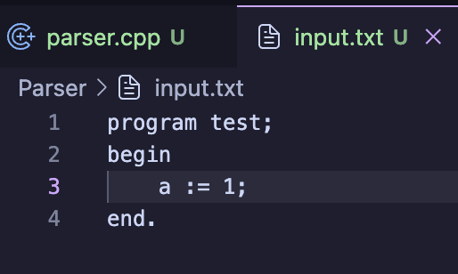
输出：
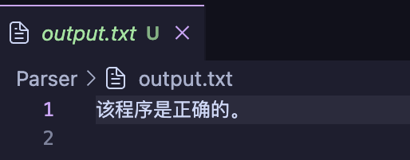
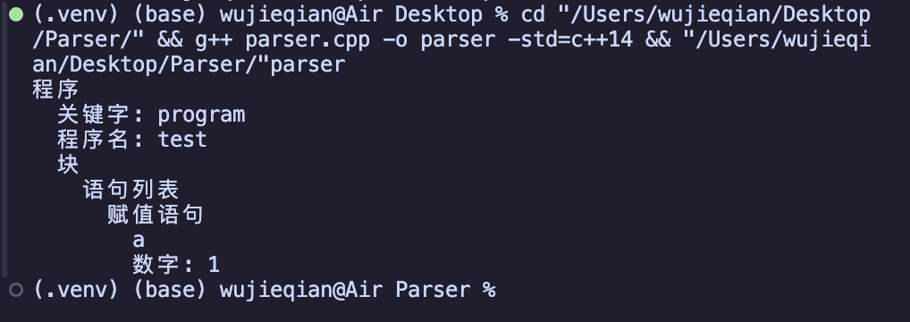

- 缺少结束点号
验证点：程序结束点号检查
输入：
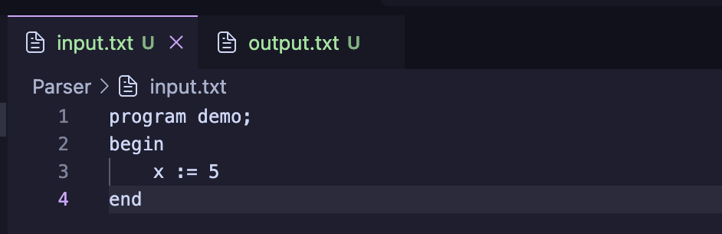
输出：
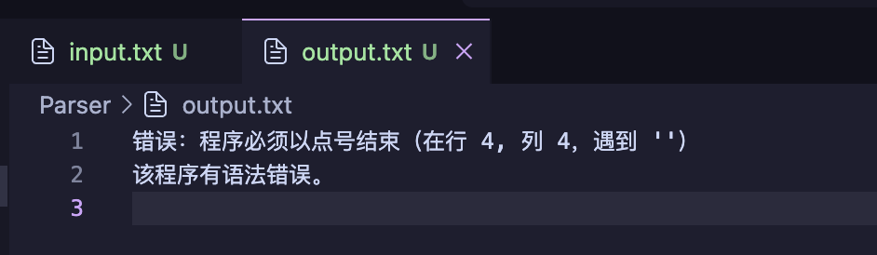

- 赋值语句左值为数字
验证点：赋值左值必须是标识符
输入：
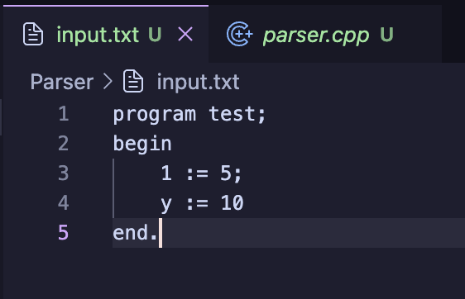
输出：
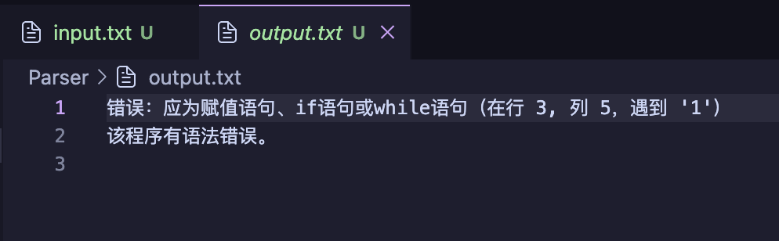

- 表达式错误（缺少操作数）
验证点：表达式完整性检查
输入：
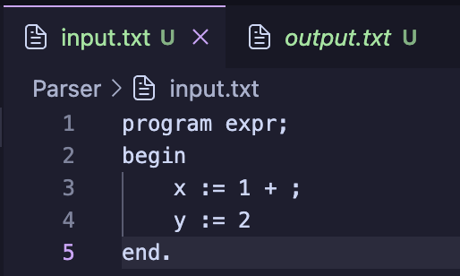
输出：
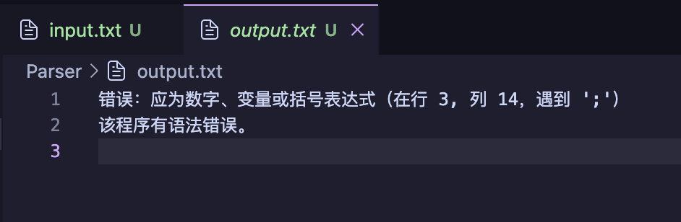

- if语句缺少then
验证点：if-then结构完整性
输入：
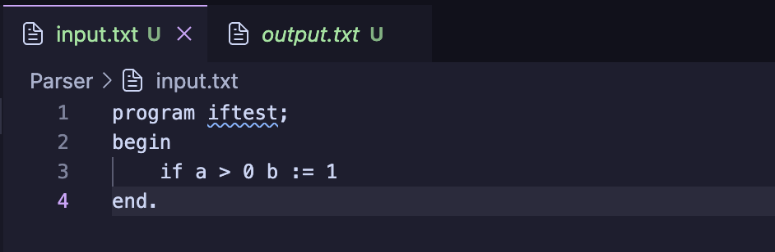
输出：
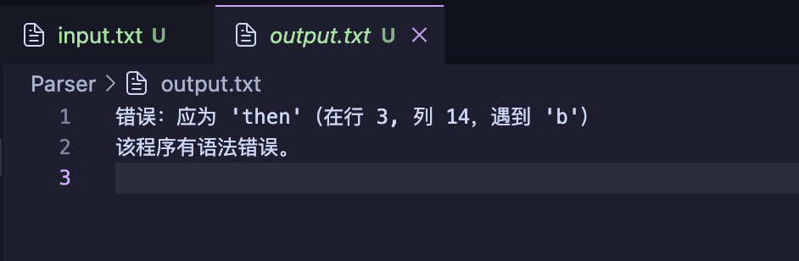

- 括号不匹配
验证点：括号匹配检查
输入：
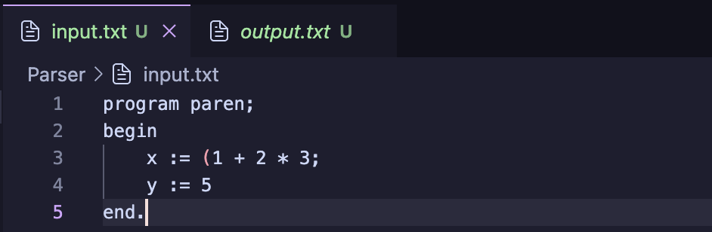
输出：
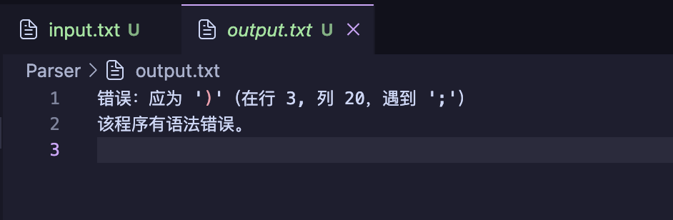

- 语句缺少分号
验证点：语句分隔符检查
输入：
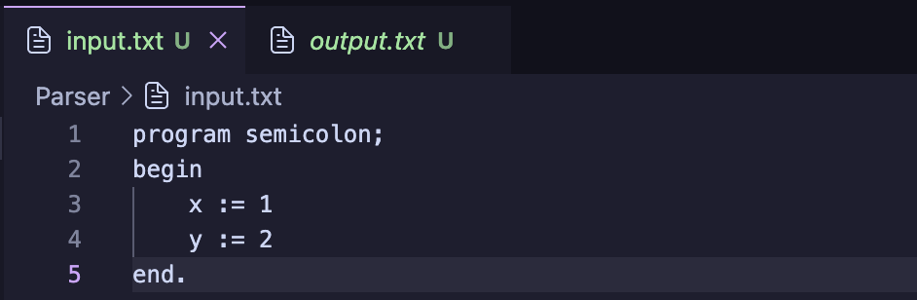
输出：
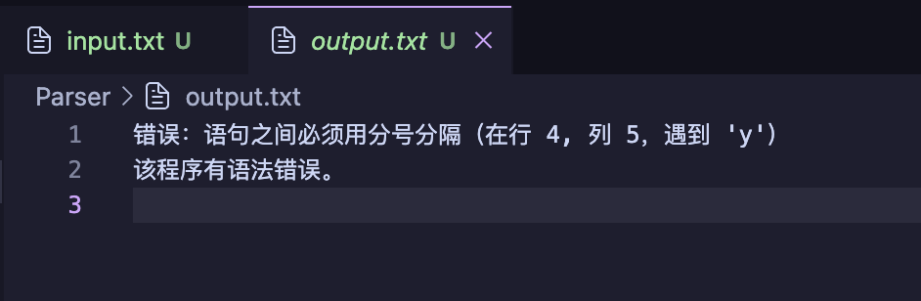

- 关系运算符错误
验证点：关系运算符合法性
输入：
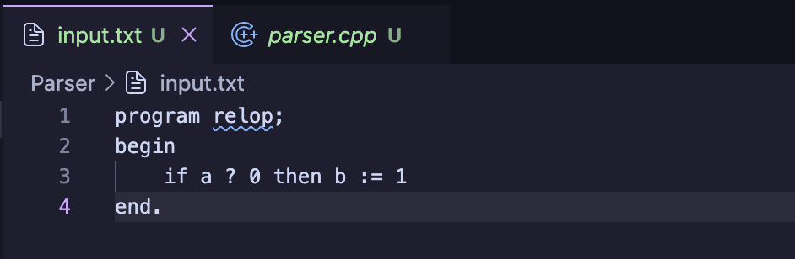
输出：
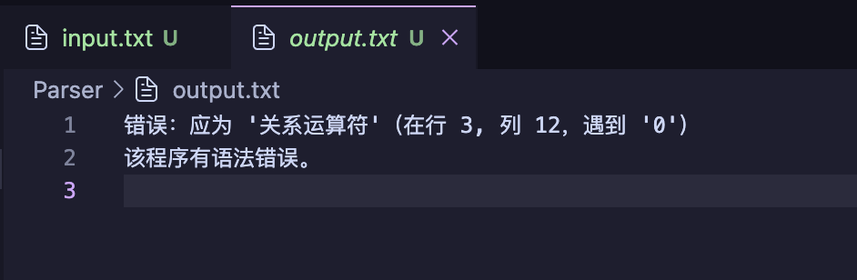

- 空程序块
验证点：空begin-end块处理
输入：
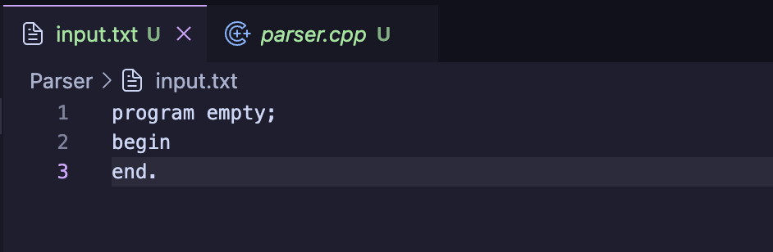
输出：
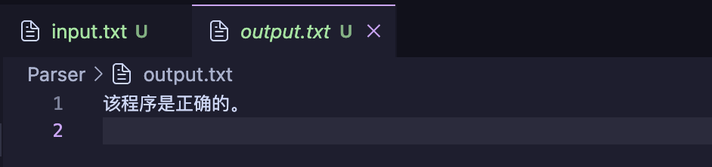
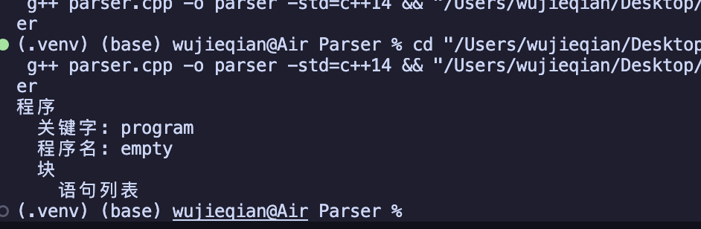

- 注释处理
验证点：注释忽略功能
输入：
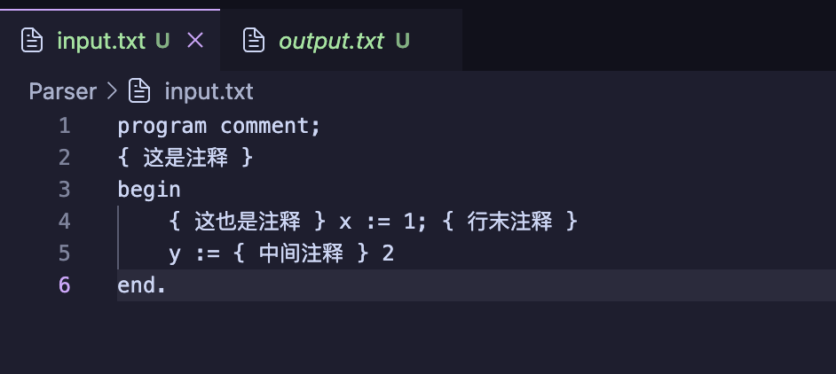
输出：
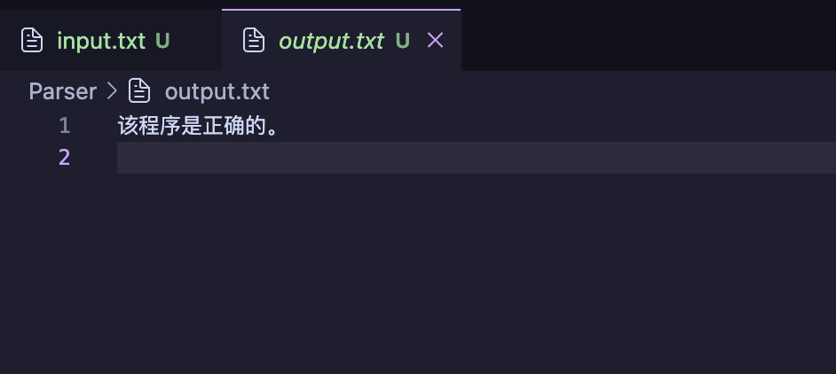
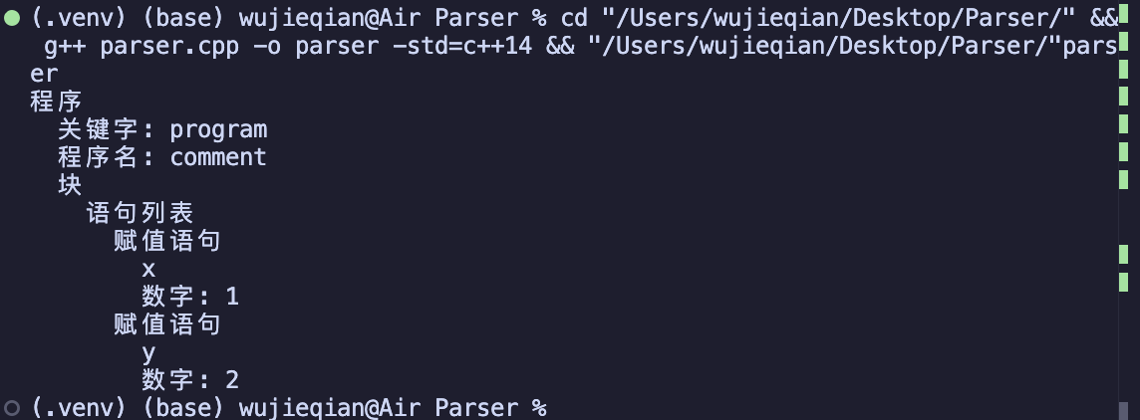

- 非法字符
验证点：非法字符处理
输入：
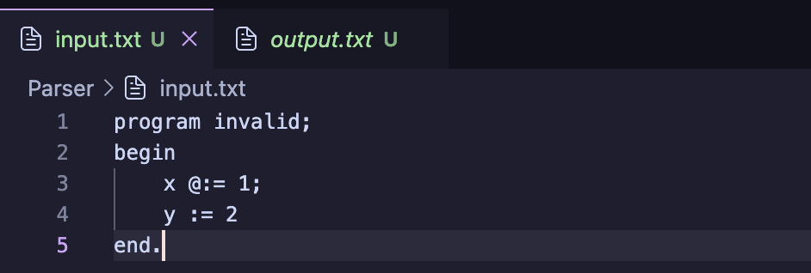
输出：
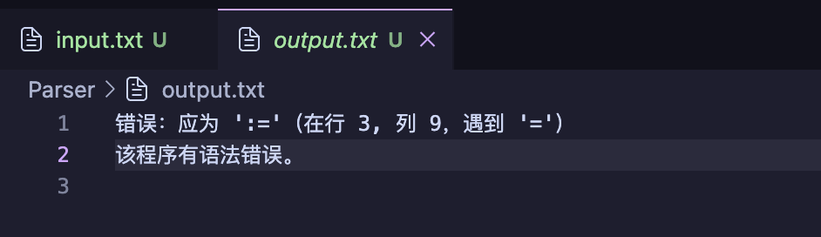

- 完全正确的程序
验证点：所有基本结构（赋值、if、while、表达式）正确组合
输入：
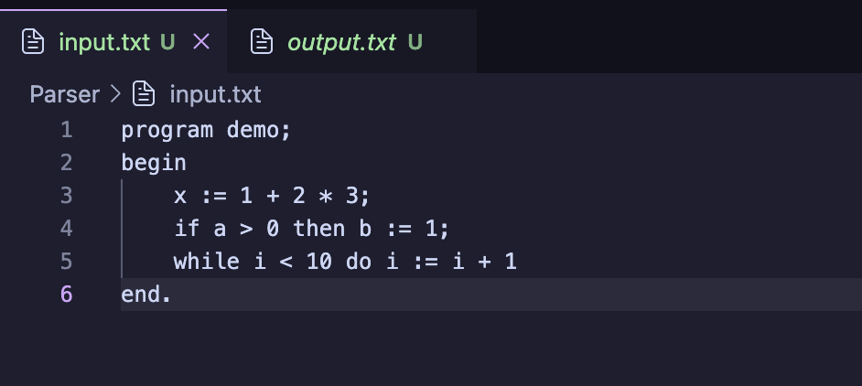
输出：
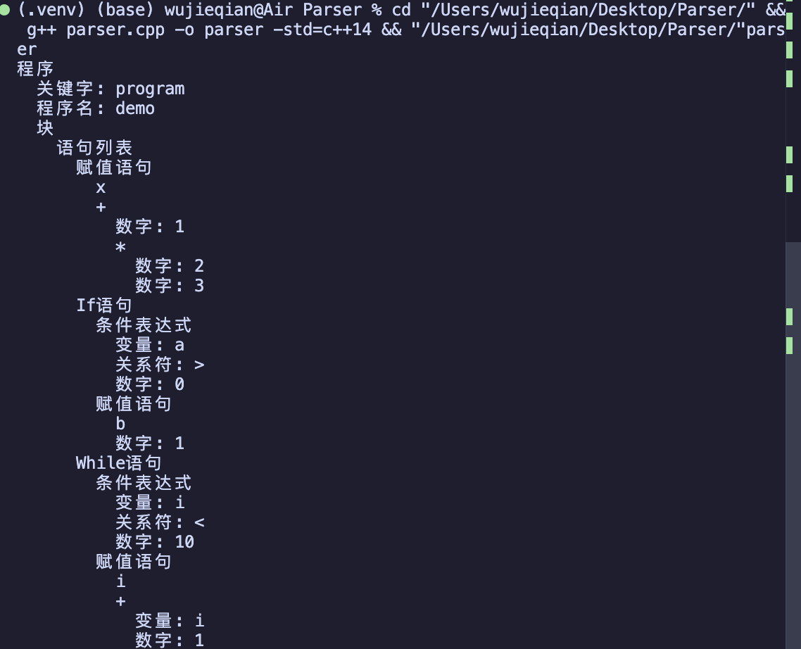

- 复杂嵌套程序
验证点：嵌套结构和复杂表达式
输入：
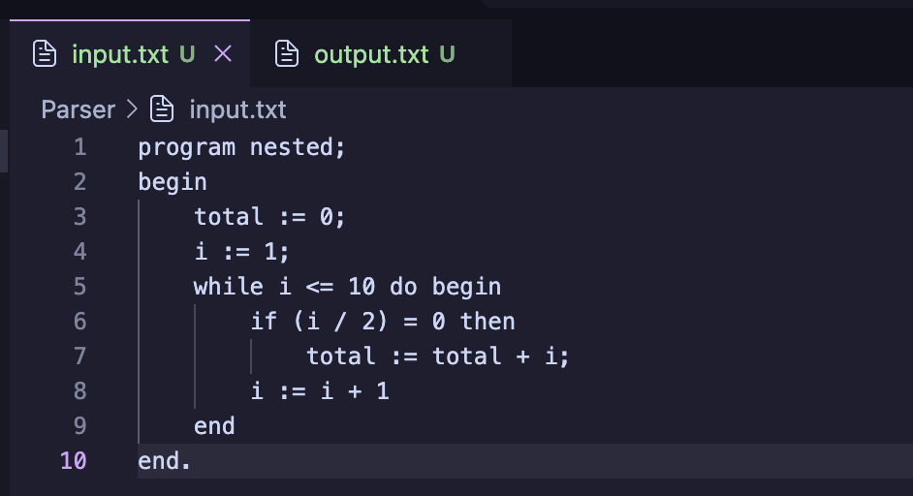
输出：
